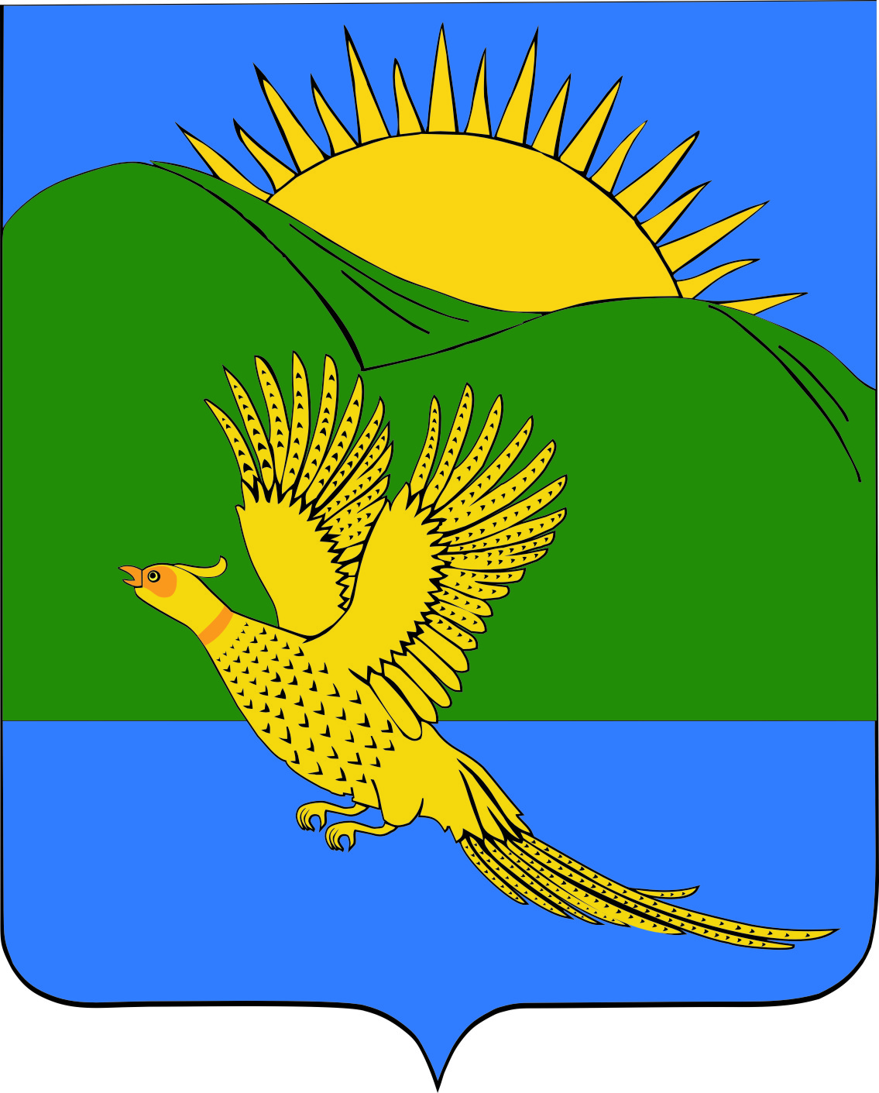
ДУМА
ПАРТИЗАНСКОГО МУНИЦИПАЛЬНОГО РАЙОНА
ПРИМОРСКОГО КРАЯ

РЕШЕНИЕ
село Владимиро-Александровское
13.06.2019 № 107
О признании утратившим силу Положения «О ежемесячной денежной компенсации педагогическим работникам муниципальных образовательных учреждений Партизанского района для обеспечения их книгоиздательской продукцией и периодическими изданиями», утвержденного решением Думы Партизанского муниципального района от 09.09.2005 № 157

С целью приведения нормативного правового акта в соответствие с Федеральным законом от 29.12.2012 № 273-ФЗ «Об образовании в Российской Федерации», в связи с тем, что ежемесячная денежная компенсация на обеспечение книгоиздательской продукцией и периодическими изданиями включена в оклады (должностные оклады) педагогических работников, руководствуясь статьями 19, 30 Устава Партизанского муниципального района, Дума Партизанского муниципального района

РЕШИЛА:

1. Принять муниципальный правовой акт «О признании утратившим силу Положения «О ежемесячной денежной компенсации педагогическим работникам муниципальных образовательных учреждений Партизанского района для обеспечения их книгоиздательской продукцией и периодическими изданиями», утвержденного решением Думы Партизанского муниципального района от 09.09.2005 № 157» (прилагается).

2. Признать утратившим силу решение Думы Партизанского муниципального района от 09.09.2005 № 157 «О Положении «О ежемесячной денежной компенсации педагогическим работникам муниципальных образовательных учреждений Партизанского района для обеспечения их книгоиздательской продукцией и периодическими изданиями».

3. Направить муниципальный правовой акт и.о. главы Партизанского муниципального района для подписания и официального опубликования.

4. Настоящее решение вступает в силу со дня его принятия.

Председатель Думы А.В. Арсентьев
МУНИЦИПАЛЬНЫЙ ПРАВОВОЙ АКТ

О признании утратившим силу Положения «О ежемесячной денежной компенсации педагогическим работникам муниципальных образовательных учреждений Партизанского района для обеспечения их книгоиздательской продукцией и периодическими изданиями», утвержденного решением Думы Партизанского муниципального района от 09.09.2005 № 157
Принят решением
Думы Партизанского
муниципального района
от 13.06.2019 № 107

1. С целью приведения нормативного правового акта в соответствие с Федеральным законом от 29.12.2012 № 273-ФЗ «Об образовании в Российской Федерации», в связи с тем, что ежемесячная денежная компенсация на обеспечение книгоиздательской продукцией и периодическими изданиями включена в оклады (должностные оклады) педагогических работников, признать утратившим силу Положение «О ежемесячной денежной компенсации педагогическим работникам муниципальных образовательных учреждений Партизанского района для обеспечения их книгоиздательской продукцией и периодическими изданиями», утвержденного решением Думы Партизанского муниципального района от 09.09.2005 № 157.

2. Настоящий муниципальный правовой акт вступает в силу со дня официального опубликования.

И.о. главы Партизанского муниципального района Л.В. Хамхоев

13 июня 2019 года
№ 107-МПА

